Tuần 12 năm học 2023-2024 | Ngày soạn: 18/11/2023  - Ngày dạy: 21/11/2023 lớp 7A1 tiết 2  lớp 7A2 tiết 4

Chủ đề 3: BIẾT ƠN THÀY CÔ (4 TIẾT)
Tiết 20: - Đọc nhạc: Luyện đọc quãng theo mẫu; Bài đọc nhạc số 3.
- Nhạc cụ: Hòa tấu.
I. MỤC TIÊU
1. Kiến thức:
- Đọc đúng tên nốt, cao độ, trường độ và ghép lời ca thuần thục bài đọc nhạc số 3.
- Thể hiện đúng mẫu tiết tấu, biết thể hiện ứng dụng cho bài hát, chơi đươc bài hòa tấu.
2. Năng lực:
- Thể hiện âm nhạc: - Tập gõ phách trong TĐN, luyện kĩ năng TĐN và bộ gõ cơ thể.
Biết đọc Bài đọc nhạc số 3 kết hợp gõ đệm theo phách và đánh nhịp 3/4.
- Cảm thụ và hiểu biết: Cảm nhận và nhận biết được các thuộc tính cơ bản của âm thanh có tính nhạc.
Thể hiện đúng tính chất, sắc thái; gõ đệm phù hợp với nhịp điệu của bài đọc nhạc.
- Ứng dụng và sáng tạo âm nhạc: - Tập gõ phách trong TĐN. Luyện tập kĩ năng hòa tấu nhạc cụ.
3. Phẩm chất: HS có ý thức, trách nhiệm, hỗ trợ nhau theo nhóm để tìm hiểu về các thuộc tính âm thanh cơ bản bằng các hình thức khác nhau.
II. THIẾT BỊ DẠY HỌC VÀ HỌC LIỆU
- Giáo viên: SGV, đàn phím điện tử, máy tính, nhạc cụ gõ, phương tiện nghe - nhìn và các tư liệu/ file âm thanh phục vụ cho tiết dạy.
- Học sinh: SGK Âm nhạc 7, nhạc cụ gõ.

III. TIẾN TRÌNH DẠY HỌC
1. Ổn định trật tự (1 phút)
2. Kiểm tra bài cũ: đan xen trong bài học.
3. Bài mới (42 phút)
Hoạt động 1: KHỞI ĐỘNG
Hoạt động của GV | HĐ của HS | Mục tiêu / PT năng lực
- GV cho cả lớp đứng tại chỗ hát và vận động cơ thể bài hát Ước mơ ngày khai trường.  - GV nhận xét, đánh giá giới thiệu vào bài mới | - HS thực hiện theo yêu cầu của GV. | Mục tiêu:  - HS được khởi động, tạo tâm thế thoải mái, vui vẻ trước khi vào bài học mới.  Phát triển năng lực:  - -Tự chủ, GQVĐ.
Hoạt động 2: TẬP ĐỌC NHẠC SỐ 1- LUYỆN GAM C DUR

Chuyển giao nhiệm vụ học tập  GV giới thiệu:  - Đàn giai điệu bài TĐN 3  - H: bài TĐN giống câu hát nào trong bài hát vừa học?  - Nhận xét về nhịp? Giọng?  - GV giới thiệu giọng Cdur.  - Luyện gam Cdur:  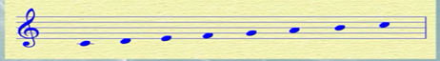  - Yêu cầu HS quan sát bài TĐN số 3 và làm việc theo nhóm:  - GV Yêu cầu: HS đọc nhạc kết hợp đánh nhịp 3/4, vận động cơ thể, gõ đệm giai điệu.  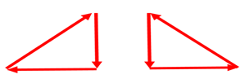  - GV: chia nhóm cho HS thực hiện.  - Đánh giá, nhận xét, sửa sai. | Thực hiện nhiệm vụ học tập  - Lắng nghe và cảm nhận, trả lời.  - HS nhận xét về nhịp, giọng.  - Luyện gam Cdur  - HS thảo luận nhóm và trả lời câu hỏi.  - HS quan sát.  - HS thực hiện. | Mục tiêu:  - Thể hiện đúng cao độ, trường độ bài TĐN 3.  - Luyện chuẩn xác gam Cdur.  - Biết thể hiện ứng dụng động tác cơ thể, gõ đêm vào bài TĐN.  Phát triển năng lực:  - Tự chủ, tự học, giải quyết vấn đề.  - Phát triển sự cảm thụ âm nhạc của HS.
Hoạt động 3: NHẠC CỤ: HÒA TẤU
Bước 1: Chuyển giao nhiệm vụ:  - GV giới thiệu và hướng dẫn  - Yêu cầu HS luyện tập hòa tấu.  - HS tự tìm hiểu bài tập hòa tấu.  - GV chơi mẫu rồi yêu cầu HS luyện tập.  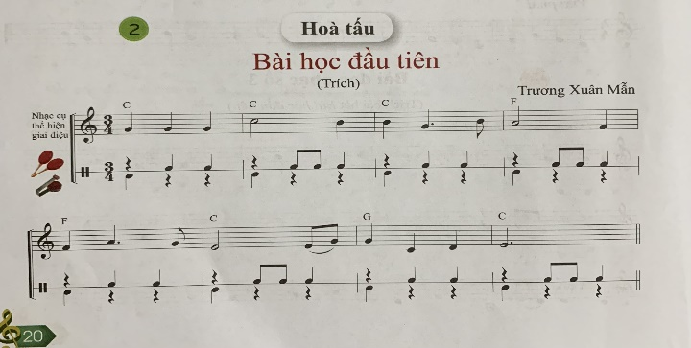  - GV yêu cầu HS luyện tập rồi trình diễn bài hoà tấu theo tổ, nhóm, cặp.  Bước 2: Thực hiện nhiệm vụ:  + HS thực hiện các yêu cầu của GV  + GV quan sát, hỗ trợ, hướng dẫn HS thực hiện.  Bước 3: Báo cáo, thảo luận:  + HS trả lời câu hỏi  + HS học hát theo hướng dẫn của GV  + Các tổ tập hát và sửa cho nhau.  Bước 4: Kết luận, nhận định:  + GV đánh giá nhận xét, bổ sung nội dung bài hát cùng HS (GV có thể tổ chức thêm hoạt động cho HS: Tăng cường gõ đệm cho bài hát, bài đọc nhạc bằng các loại nhạc cụ gõ động tác cơ thể hoặc bằng những vật dụng như cốc, bút, vỗ lên mặt bàn,...) | - HS quan sát và nhận biết.  - HS trả lời.  - Thực hiện theo HD của GV.  - Nhận xét lẫn nhau.  - Thực hiện theo HD của GV.  - Nhận xét lẫn nhau. | Mục tiêu:  - Thể hiện đúng phần của mình.  - Biết thể hiện ứng dụng động tác cơ thể vào âm hình tiết tấu và bài hát đã học.  Phát triển năng lực:  - Tự chủ, tự học, giải quyết vấn đề.  - Phát triển sự cảm thụ tiết tấu của HS.
CỦNG CỐ- ĐÁNH GIÁ KẾT QUẢ
- GV cho HS nhắc lại nội dung bài học.  - Giáo viên nhận xét, đánh giá, tuyên dương đội nhóm làm việc tích  - Dặn HS về học bài. | - HS nhắc nội dung bài học  - HS nghe.

Vũ Xá, ngày ...... tháng 11 năm 2023  TỔ TRƯỞNG TỔ CHUYÊN MÔN  (Kí ghi rõ họ tên) | GIÁO VIÊN  (Kí, ghi rõ họ tên)  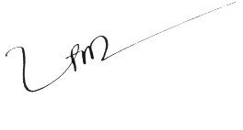  Phạm Thị Thanh Hiền

